C프로그래밍 실습

**#9 Structure**

* structure (구조체)

복잡한 데이터를 효율적으로 표현하는 방법

+ 다른 데이터형을 가진 변수들의 구성이다.

c.f. 배열은 같은 데이터형의 데이터들의 집합이다.

+ 새로운 데이터 타입을 정의 할 수 있다.

* Structure Declaration

+ structure의 Declaration: 구조가 결합되는 방식이다.

* struct structure-name {

data type name; // 1st data variable member

data type name; // 2nd data variable member

---

data type name; // nth data variable member

}; // 구조체 뒤에 ; 빼먹지 말자

+ 데이터 구조 자체의 선언은 변수가 아니다

단지 구조를 나타내는 방법을 정의할 뿐이다.

“structure-name”은 변수의 이름이 아니다.

+ structure declaration은 어디에 배치하는가?

구조체에 의해 선언된 데이터변수의 scope에 따라서

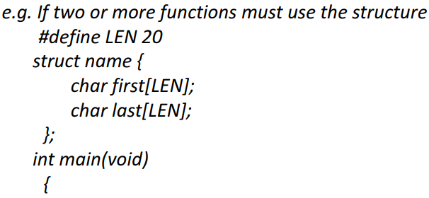

* Structure Variable

데이터를 저장하고 사용하려면 “structure variable”을 만들어야 한다.

* struct [structure-name] [structure-variable-name];

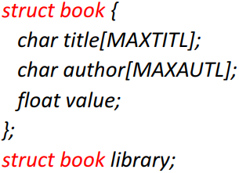

- 새로운 복잡한 데이터 형인 “struct book”을 만들었다.

- “library”는 변수이며 구조체 데이터 변수의 멤버인

title, author, value를 저장 및 사용할 수 있다.

* Initializing a Structure Variable

구조체 변수를 initializing 할 땐, 배열과 비슷한 구문을 사용한다.

* struct [structure-name] [structure variable name]={

value of 1st data variable member;

value of 2nd data variable member;

---

value of nth data variable memeber;

}

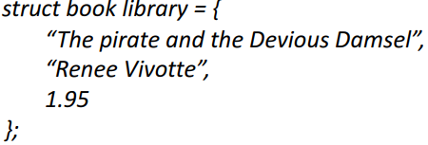

* Using a Structure Variable

점(.)을 사용해서 구조체 변수 안에 있는 각각의 멤버변수들의 데이터에 접근한다.

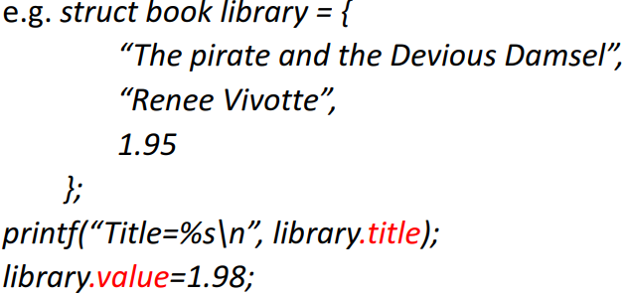

* The gets() function

cmd에서 한 줄의 문자열을 가져온다.

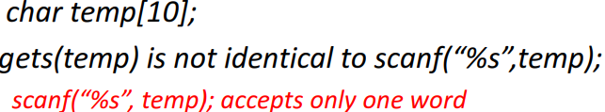

scanf(%s,temp)는 한 글자씩 가져와서 배열 형태로 저장하지만 gets는 아니다.

* Array of Structure

+ 구조체의 배열을 만든다

e.g. 만약 더 많은 books들을 다루기 위해서는 struct book 변수의 배열이 필요하다.

+ 포맷은 보통의 배열과 비슷한 형태이다.

- Declaring an array of structures

* struct book library [MAXBKS];

- 배열 구조체의 멤버 identifying하기

